Вимоги до електронного курсу в СЕЗН Moodle ЕПФК
I. Вимоги до електронного курсу
1. Кожна навчальна дисципліна має бути розроблена в СЕЗН Moodle
2. Електронні курс розроблюється на підставі робочої програми навчальної дисципліни.
3. Тривалість електронного курсу 1 семестр.
4. Структура електронного курсу повинна повністю відповідати структурі навчальної дисципліни.
5. Електронний курс містить основні три частини:
- нульова секція – одна секція;
- змістові модулі (розділи) - кількість секцій (розділів) відповідно до кількості змістових модулів навчальної дисципліни;
- підсумковий контроль – одна секція Екзамен/Залік або дві секції, якщо робочою програмою передбачено індивідуальне завдання.
Приклад структури електронного курсу навчальної дисципліни на 3 кредити
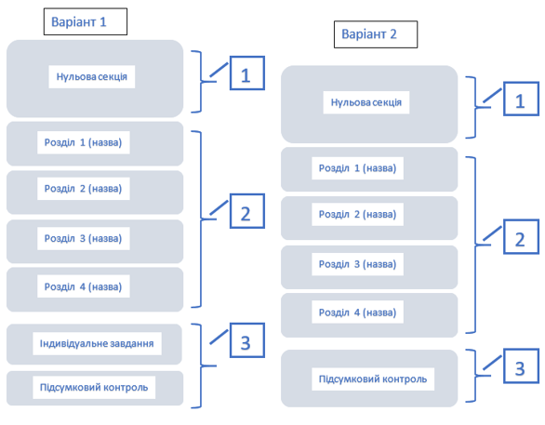
II. Нульова секція
1. Нульова секція встановлюється автоматично при створенні електронного курсу і містить обов'язкове посилання до форуму новин курсу. За замовчуванням нульова секція має назву "Загальне". Перемістити або видалити нульову секцію не можливо.
2. Нульова секція обов’язково повинна містити:
- інформацію про автора дисципліни та викладачів, які проводять навчальні заняття (циклова комісія, e-mail, телефон (не обов’язково), інші контакти, фото або відео-вітання);
- систему накопичення балів;
- презентацію навчальної дисципліни (для вибіркових дисциплін);
- затверджену робочу програму навчальної дисципліни;
- електронний варіант базового підручника дисципліни (в якому міститься інформація, покладена в основу поточного та підсумкового контролю) або посилання на нього (посилання може бути бібліографічним);
- посилання до інформаційних ресурсів, які студент має використовувати в освітньому процесі (підручники, навчальні посібники, мультимедійні матеріали, Internet ресурси, електронні підручники, електронні курси та ін.);
- інструктивно-методичні матеріали до практичних, семінарських і лабораторних занять, самостійної роботи тощо;
- інші матеріали, які можуть бути використані для організації та проведення навчального процесу.

III. Змістові модулі
1. Секції для змістових модулів (розділи) встановлюються шляхом редагування електронного курсу .
2. Секції можна додавати, переміщати та видаляти в межах електронного курсу. Кожна секція редагується, назву секції змістового модулю (розділу) визначає викладач відповідно до робочої програми.
3. Кількість секцій змістових модулів (розділів) електронної дисципліни відповідно до кількості змістових модулів навчальної дисципліни.
4. Секція змістового модулю (розділу) передбачає два контрольних заходи і обов’язково повинна містити:
- матеріал лекцій, вказівок та завдань до самостійної (практичної, лабораторної) роботи, теми семінарських занять тощо;
- контрольний захід Тест (оцінювання теоретичних знань), розроблений в СЕЗН ЗНУ;
- контрольний захід Завдання (оцінювання практичних вмінь), розроблений в СЕЗН ЗНУ.
Приклад змістового модулю.
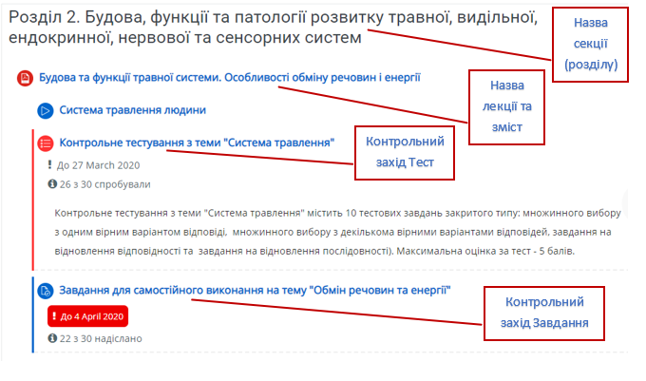
IV. Підсумковий контроль
1. Секція підсумкового контролю (екзамену/заліку) повинна містити:
- підсумковий Тест розроблений в СЕЗН ЗНУ, перелік питань повинен співпадати з переліком питань в секції підсумкового контролю;
- підсумкове Завдання, розроблене в СЕЗН ЗНУ.
2. Секція індивідуального завдання створюється, якщо робочою програмою передбачено Індивідуальне завдання і повинна містити:
- методичні рекомендації до індивідуального завдання
- індивідуальне Завдання, розроблене в СЕЗН ЗНУ.
V. Налаштування журналу оцінок електронного курсу
1. Оцінювання результатів навчальної діяльності здійснюється за стандартними (бальними) шкалами.
2. Кожна секція, окрім нульової повинна мати відповідну категорію (розділ) у журналі оцінок.
3. Підсумкова оцінка категорій розраховується на основі поточних оцінок способами - сума оцінок, середня, середньозважена тощо.
4. Підсумкова курсу розраховується способом сума оцінок.
5. Кожна категорія певної секції повинна містити елементи оцінювання (тест, завдання, семінар тощо).

VI. Прикінцеве налаштування електронного курсу.
1. Викладач повинен:
- розробити електронний курс до початку семестру;
- протягом двох тижнів до початку семестру пройти перевірку розробленого електронного курсу у методистів коледжу.
2. Зарахування/відрахування контингентів виконує відповідальна особа коледжу (технік-програміст) до повністю розробленого електронного курсу.

